Kruusateede täite asukoha kaart 2023

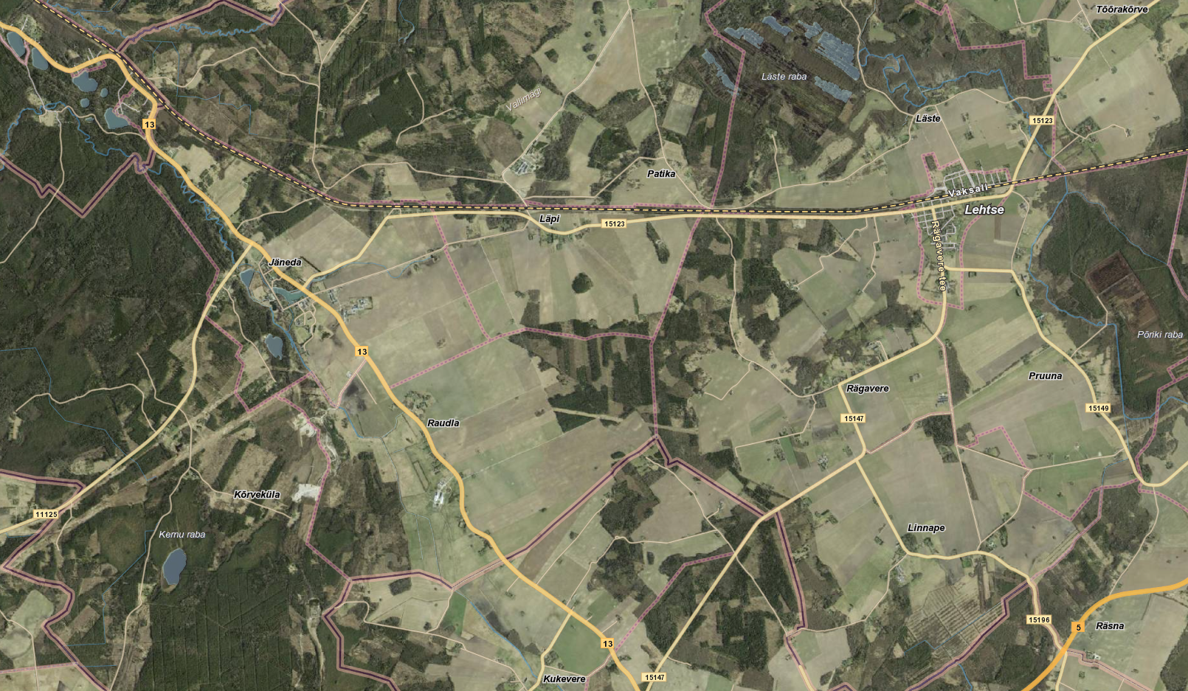

Aru- Koolme- Purgatsi tee 150t

Kalijärve tee 80t

Kandiku tee 150t

Komu tee 400t

Nilgi tee 400t